Тема
Основания и фундаменты на оттаивающих грунтах

Содержание

1.Введение
2.Основание фундаментов
3.Виды грунтов
4.Простейшие методы самостоятельного определения некоторых видов грунта
5.Как влияет оттаивание мерзлых грунтов на их сжимаемость
6.Предварительное оттаивание грунта
7. Процесс весеннего оттаивания грунта
8. Процессы происходящие в деятельном слое
9.Возведение объектов
Список литературы
1.Введение

Геологические карты - очень важный документ, необходимый как для поисков и разведки полезных ископаемых, так и для строительных работ, почвенных и инженерно- геологических исследований.
Геологическая карта - графическое изображение на горизонтальной плоскости выходящих на поверхность Земли геологических образований в определённом масштабе определёнными условными обозначениями. Геологическая карта отражает строение только верхних частей коры и поэтому является двухмерным плоскостным изображением трёхмерных объёмных тел - пластов горных пород. Для чтения геологической карты необходимы определённые навыки. Чертёж, изображающий геологическое строение в виде сечения местности вертикальной плоскостью, проведенной по возможности под прямым углом к простиранию горных пород, называются геологическим профилем, или разрезом. Инженерная геология - отрасль геологии, изучающая верхние горизонты земной коры и динамику последней в связи с инженерно-строительной деятельностью человека. Рассматривает состав, структуру, текстуру и свойства горных пород как грунтов; разрабатывает прогнозы тех. процессов и явлений, возникающих при взаимодействии сооружений с природной обстановкой, и пути возможного воздействия на процессы с целью устранения их вредного влияния. Трудно переоценить значение инженерно-геологических изысканий для строительства любого по величине и значимости сооружения. Дороже становится объект, возведенный на недостаточно исследованном участке. Ведь под ним могут оказаться подземные воды, торф, просадочные грунты. Вода способствует растворяемости различных химических соединений, в том числе и агрессивных, что приводит к неблагоприятному воздействию на цементный раствор, каменную кладку, бетон. И хотя процесс разрушения фундамента незаметен, его последствия ощутимо сказываются на объекте: нарушается целостность несущих конструкций.

2.Основания фундаментов

Основание - часть массива грунта, на которую передается нагрузка от сооружения. Основание называется естественным, если фундамент возводится непосредственно на грунте природного сложения, и искусственным, когда несущая способность грунта увеличена различными способами.
Конструкция фундамента во многом определяется характеристиками грунта, на котором он возводится. Грунт основания должен быть прочным и иметь незначительную сжимаемость и пучинистость. Однако не все грунты обладают такими свойствами. Например, торфяные грунты сильно сжимаются под нагрузкой, а некоторые грунты из группы глинистых при замачивании под нагрузкой дают дополнительные осадки (просадки) или подъем (набухают). Строительство объектов на таких грунтах требует проведения различного рода мероприятий, связанных с осушением застраиваемого участка и предотвращением увлажнения основания фундаментов.

3.Виды грунтов

Грунты, применяемые в качестве основания, подразделяются на глинистые, песчаные, крупнообломочные, скальные и насыпные.
Скальные грунты - наиболее надежные. Они прочны, не проседают, не размываются и не вспучиваются. Залегают в виде сплошного массива. Фундамент можно возводить непосредственно на поверхности такого грунта, без заглубления.
Крупнообломочные грунты - несцементированный грунт, содержащий песок и более 50% по массе частицы крупнее 2 мм. Подразделяются на два вида. Грунт щебенистый (галечниковый) - масса частиц крупнее 10 мм составляет более 50% массы сухого грунта и грунт дресвяный (гравийный) - масса частиц крупнее 2 мм составляет более 50%. Такой грунт практически не сжимается, и фундамент можно закладывать с заглублением не менее 0,5 м.
Песчаные грунты - сыпучие в сухом состоянии, не обладающие пластичностью во влажном состоянии и содержащие менее 50% по массе частиц крупнее 2 мм. В зависимости от крупности частиц и их количества песчаные грунты подразделяются на пять видов (табл. 6).

Таблица 6
Виды песчаных грунтов
Виды грунтов | Распределение частиц грунта по крупности в % от массы сухого грунта
Песок гравелистый | Масса частиц крупнее 2 мм составляет более 25%
Песок крупный | Масса частиц крупнее 0,5 мм составляет более 50%
Песок средней крупности | Масса частиц крупнее 0,25 мм составляет более 50%
Песок мелкий | Масса частиц крупнее 0,1 мм составляет более 75%
Песок пылеватый | Масса частиц крупнее 0,1 мм составляет менее 75%

Примечание. Для установления наименования грунта последовательно суммируются проценты содержания частиц исследуемой породы сначала крупнее 10 мм, затем крупнее 2 мм, далее крупнее 0,5 мм и т.д. Наименование грунта принимается по первому удовлетворяющему показателю в порядке расположения наименований в таблице.
Песчаные грунты разделяются на плотные, средней плотности и рыхлые в зависимости от значений коэффициента (плотности) пористости. По влажности песчаные грунты разделяются: на мало влажные - при заполнении водой до 50% пор; очень влажные - от 50 до 80%; насыщенные - более 80%. Эти показатели необходимы для расчета несущей способности грунтов. Песчаные грунты имеют свойство уплотняться под нагрузкой, т.е. проседать. Прочность песчаных оснований возрастает с увеличением размера частиц. Пески средней крупности при воздействии нагрузки деформируются незначительно и, как и крупные пески, слабо реагируют на увлажнение. Мелкие же пески при увеличении влажности заметно теряют несущую способность. Эти грунты фильтруют воду и промерзают без пучения.
Суглинки и супесь - грунты, занимающие промежуточное положение между песчаными и глинистыми грунтами. При содержании глины от 10 до 30% грунт относят к суглинкам, а при более низком содержании глины - к супеси.
Глинистые грунты - связанные, обладающие во влажном состоянии пластичностью. Такие грунты могут сжиматься, размываться и при замерзании вспучиваться. При таком основании грунта необходимо закладывать фундамент на всю глубину промерзания.
Лёссы и лёссовидные грунты в сухом состоянии достаточно устойчивы в силу наличия прочных структурных связей. Однако при увлажнении эти связи нарушаются, и грунт под нагрузкой проседает.
Торф, представляющий собой смесь глинистых или песчаных грунтов с растительными остатками, характеризуется медленным развитием осадок и большой сжимаемостью. Кроме того, в торфе зачастую возникают среды, агрессивные по отношению к материалам, из которых устроены подземные конструкции объекта.

4.Простейшие методы самостоятельного определения некоторых видов грунта

Глина в сухом состоянии тверда в кусках, вязка, пластична, липка, мажется - во влажном. При растирании между пальцами песчаных частиц не чувствуется, комочки раздавливаются очень трудно, песчинок не видно. При скатывании в сыром состоянии образуется длинный шнур диаметром менее 0,5 мм, а при сдавливании шарик превращается в лепешку, не трескаясь по краям; при резке ножом в сыром состоянии имеет гладкую поверхность, на которой не видно песчинок.
Суглинок - комья и куски в сухом состоянии менее тверды, при ударе рассыпаются на мелкие куски, во влажном состоянии имеют слабую пластичность и липкость, при растирании чувствуются песчаные частицы, комочки раздавливаются легче, ясно видны песчинки на фоне тонкого порошка; при скатывании в сыром состоянии длинного шнура не получается, он рвется; шар, скатываемый в сыром состоянии, при сдавливании образует лепешку с трещинами по краям.
Супесь - в сухом состоянии комья легко рассыпаются и крошатся от удара, непластична, преобладают песчаные частицы, комочки раздавливаются без удара, почти не скатываются в шнур; шар, скатанный в сыром состоянии, при легком давлении рассыпается.
Песок пылеватый напоминает пыль или жесткую муку типа крупчатой, отдельные зерна в массе трудноразличимы.
Песок мелкий имеет зерна, слабо различимые глазом, песок средней крупности в основной массе имеет зерна размером с просяное зерно, в крупном песке - большое количество зерен с размером гречневой крупы.
Гравий (дресва) - зерна размером от 5-7 до 10-12 мм составляют больше половины по массе. Между ними более мелкое заполнение. Гравий имеет частично окатанные формы, дресва - с острыми краями.
Галька (щебень) - зерна размером более 25-35 мм составляют более половины по массе. Между ними - мелкое заполнение. Галька - окатанной формы, щебень - остроугольный.
Песчаные, гравийные и галечниковые грунты - не связные.
Прочность основания будет обеспечена, если давление, которое передается фундаментом на грунт, не более расчетного для грунтов, залегающих под фундаментом.

5.Как влияет оттаивание мерзлых грунтов на их сжимаемость

Сжимаемость мерзлых грунтов зависит от температуры, влажности и времени действия нагрузки (рис.Ф.18.7). При близкой к нулевой температуре мерзлые грунты могут сильно сжиматься. Сжимаемость оттаивающих грунтов может значительно превышать их сжимаемость в мерзлом состоянии. При оттаивании льда в мерзлом грунте происходит его просадка. Осадка бывшего мерзлым грунта после его оттаивания складывается из осадки за счет оттаивания в нем льда и уплотнения за счет этого скелета, а также за счет дальнейшего уплотнения грунта уже в оттаявшем состоянии.
Осадка оттаивания не зависит от нагрузки, а осадка дальнейшего уплотнения пропорциональна нагрузке.

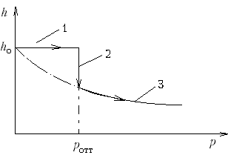
Рис.Ф.18.7. График изменения высоты слоя мерзлого грунта h от давления p: 1 - сжатие в мерзлом состоянии; 2 - просадка вследствие происшедшего оттаивания при давлении p_{отт}; 3 - сжатие в оттаявшем состоянии

6.Предварительное оттаивание грунта

Предварительное оттаивание мерзлых грунтов основания может осуществляться двумя способами: с помощью использования естественного солнечного тепла и путем применения искусственных методов. Первый способ применим при неглубоком оттаивании грунтов (5—6 м). Второй способ — гидравлическое оттаивание и оттаивание с помощью паровых игл (горячим паром) — на глубину 7—10 м с последующим искусственным закреплением грунтов. В настоящее время В.П. Горбуновым и Л.И. Куренковым (НИИОСП) разработан способ предпостроечного оттаивания и уплотнения вечномерзлых грунтов основания с помощью электрического тока и электроосмоса. Оттаивание основания из вечномерзлых грунтов производят также с помощью электропрогрева их переменным током. Электрический ток.передается на глубину сжимаемой толщи через заглубленные в грунт трубчатые электроды, которые располагаются рядами

7.Процесс весеннего оттаивания грунта

Поэтому в результате развития вертикальных сил пучения, превышающих вес столба и силы бокового трения, грунт увлекает за собой столб вверх и вырывает его из нижележащих слоев грунта. При этом под столбом образуется полость, которая заполняется водой или разжиженным грунтом (II на рис. 44). При полном промерзании сезонноталого слоя в полости замерзает лед (или ледогрунт) (III). В процессе весеннего оттаивания грунта, пока оно не дойдет до подошвы столба, последний сохраняет наиболее высокое положение, достигнутое при выпучивании (IV). После оттаивания льда в полости происходит частичная осадка столба. Однако в. годовом цикле столб оказывается выпученным на какую-то высоту Ah (V на рис. 44). При ежегодном повторении такого процесса столб настолько выпучивается вверх, что теряет устойчивость и падает (VI). При заглублении столба в мерзлую толщу ниже сезониоталого-слоя его выпучиванию дополнительно противодействуют силы смерзания с многолетнемерзлой породой. Если эти силы и вес столба больше, сил пучения, то столб не выпучивается; если меньше — он «выдергивается» из мерзлой толщи.

8. Процессы, происходящие в деятельном слое (сезонного промерзания и оттаивания)

К ним относятся: значительные колебания температуры; промерзание и оттаивание грунтов; морозное пучение грунтов; миграция влаги к фронту промерзания; перемещение влаги под действием гидравлического градиента; образование морозобойных трещин; сползание грунта по склонам (солифлюкция); поверхностные оползни. Колебания температуры по глубине деятельного слоя 1 и слоя вечномерзлого грунта 2 (рис. 3.7) легко зафиксировать, измеряя температуру на разных глубинах в течение года в скважине результаты измерений приведены на рисунке, римскими цифрами указаны месяцы). Наибольшие колебания температуры испытывает самый верхний слой. С глубиной колебания уменьшаются, и ниже некоторой границы 3 температура практически постоянна. Эту границу называют границей нулевых амплитуд сезонных колебаний температуры.

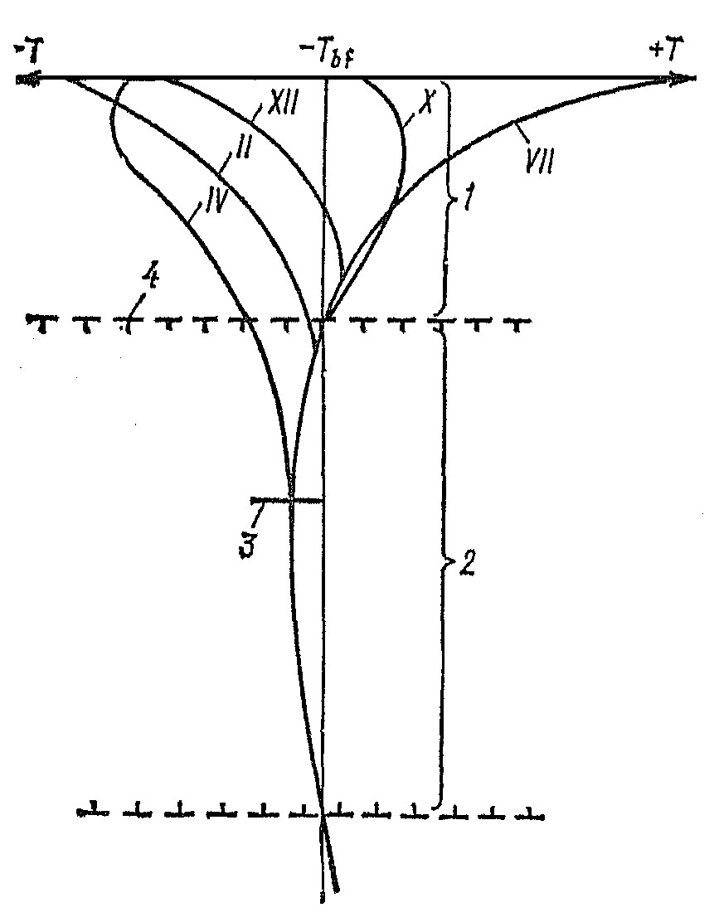
Рис. 3.7. Распределение температуры в пределах толщины сливающегося деятельного слоя и слоя вечномерзлого грунта (за начало координат принята температура начала замерзания грунта)

График колебаний температуры демонстрирует и ход промерзания и оттаивания грунтов, залегающих выше границы оттаивания 4. Согласно наблюдениям, грунт промерзает преимущественно сверху. Однако при сливающемся деятельном слое имеет место небольшое промерзание грунта и снизу, от верхней границы вечномерзлого грунта. Оттаивание грунта происходит только сверху.

9.Возведение объектов

Фундаменты под здания и сооружения возводятся после осуществления предпостроечного оттаивания просадочных грунтов на 60% расчетной глубины оттаивания за период, равный первым 10 годам эксплуатации здания, определяемой по методике, приведенной в СН 91-60, приложение V. Площадь отпивания грунтов основания принимается по проекту. Предварительное оттаивание грунта ниже подошвы фундамента осуществляется на всей площади, отведенной под застройку промышленного объекта. Заложение фундамента производится после уплотнения оттаявших грунтов различными способами. После оттаивания и уплотнения грунта фундаменты возводятся так же, как в немерзлых условиях. Во избежание восстановления мерзлого состояния оттаявших грунтов в рабочих чертежах проекта должны быть приведены указания о немедленном уплотнении грунта после его оттаивания и о предохранении от промерзания оттаявшего слоя вечномерзлых грунтов в процессе строительства. При больших нагрузках и малопрочных грунтах основания применяются фундаменты в виде сплошной подушки или железобетонной плиты под всем зданием. Железобетонная плита распределяет нагрузку от здания на большую площадь, уменьшая давление на основание и выравнивая осадки. При укладке плиты следует учитывать однородность грунтов по сжимаемости, так как при неоднородных грунтах возможны неравномерные осадки, что может вызывать перекос фундаментной плиты. Во избежание деформаций несущих конструкций здания небходимо плиту и конструкцию здания разделить осадочными швами на отдельные части, оседающие равномерно. В редких случаях на предпостроечно оттаявших грунтах применяются свайные фундаменты, опираемые на коренные породы. Различные способы, применяемые в центральных районах страны для повышения несущей способности талых грунтов, применимы и в условиях Севера для оттаявших грунтов. Практика работ показывает, что суглинистые грунты при вибрации не уплотняются, а становятся более подвижными. При добавлении в суглинистые грунты крупных обломочных материалов вибрация смешанных грунтов в некоторых пределах дает положительные результаты по уплотнению. Учитывая свойства суглинистых грунтов, в условиях вечной мерзлоты проектные организации иногда принимают решение возводить здания на этих грунтах по методу сохранения грунтов в мерзлом состоянии. Типы фундаментов на предварительно оттаявших грунтах применяются в зависимости от технико-экономических расчетов. Практика строительства в Магаданском совнархозе показала, что в некоторых случаях стоимость монолитных фундаментов из бутовой кладки почти в два раза ниже железобетонных. В многоэтажных зданиях глубина заложения ленточных фундаментов принимается до 5 м. При большой глубине заложения и при небольшом притоке воды применяют столбчатые фундаменты с рандбалками. Для возведения таких фундаментов целесообразно котлованы проходить бурильными машинами с рабочими наконечниками (соответствующих диаметров).
Столбчатые фундаменты под стены в основном применяются в тех случаях, когда несущая способность грунтов недоиспользуется ленточными фундаментами. Столбчатые фундаменты располагают под стенами каркаса, под углами здания, в местах пересечения стен и в простенках. Фундаментные столбы устанавливают на расстоянии от 2 до 5 м между осями столбов. С увеличением глубины заложения фундаментов расстояние между столбами увеличивается. В настоящее время большая часть зданий и промышленных сооружений на стройках страны возводится на сборных фундаментах из заранее заготовленных элементов. Сборные фундаменты экономичнее монолитных, затраты труда на их возведение (по данным строительных организаций г. Магадана) в 2-3 раза меньше. Кроме того, облегчается работа при низких температурах наружного воздуха, так как после укладки готовых фундаментных блоков можно производить немедленную кладку стен. В последнее время возводить монолитные фундаменты на талых грунтах разрешается только при отсутствии на строительстве типовых блоков, выпускаемых заводами строительной индустрии. Основными элементами сборных фундаментов являются блоки-подушки, стеновые блоки или стеновые панели, из которых собирается фундаментная стена на всю высоту. Следует иметь в виду, что панели более чувствительны к неравномерным осадкам основания. Блоки-подушки укладываются на тщательно выровненную поверхность основания, на грунтах слабых укладывают под блоки песчаную подготовку высотой от 5 до 15 см.
Список литературы

1.Левкович А.И. Инженерно-геологические изыскания для строительства на вечномерзлых грунтах. Л., Стройиздат, 1974.
2. Н.А. Цытович-изд. АН.СССР,1953г.
3. М.И. Габдулин-«Историческая геология»2005г.
4. СниП2.02.01-83 Строительные нормы и правила. Основания зданий и сооружений. Стройиздат, 1985.

